蒲公英班动态表
一、游戏活动：快乐的晨间游戏
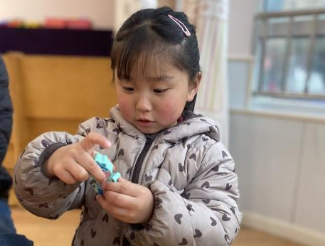 | 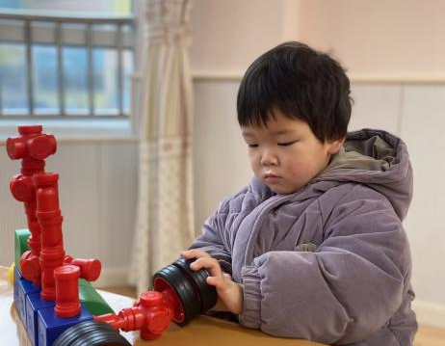 | 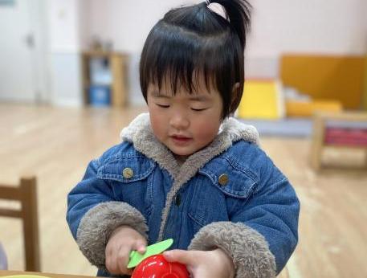
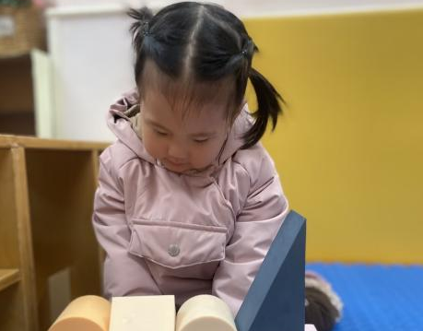 | 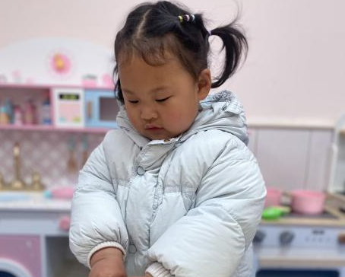
二、集体活动：搓汤圆
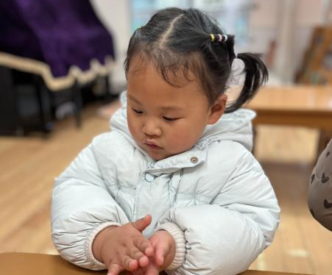 | 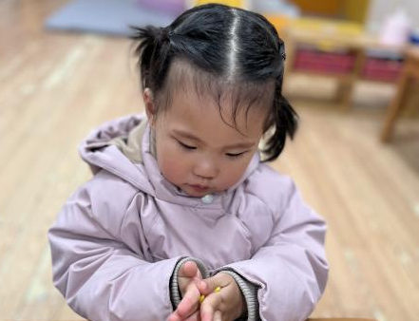 | 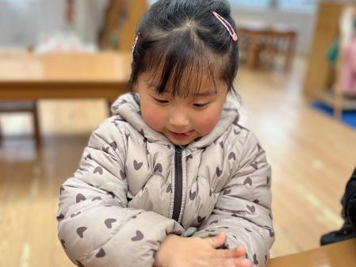
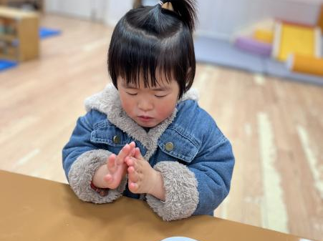 | 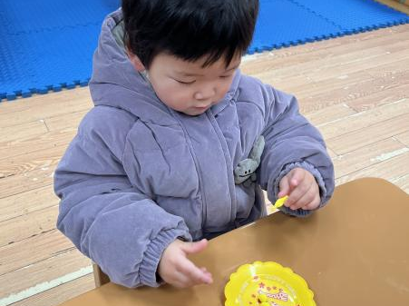
- 室内锻炼：运动真快乐
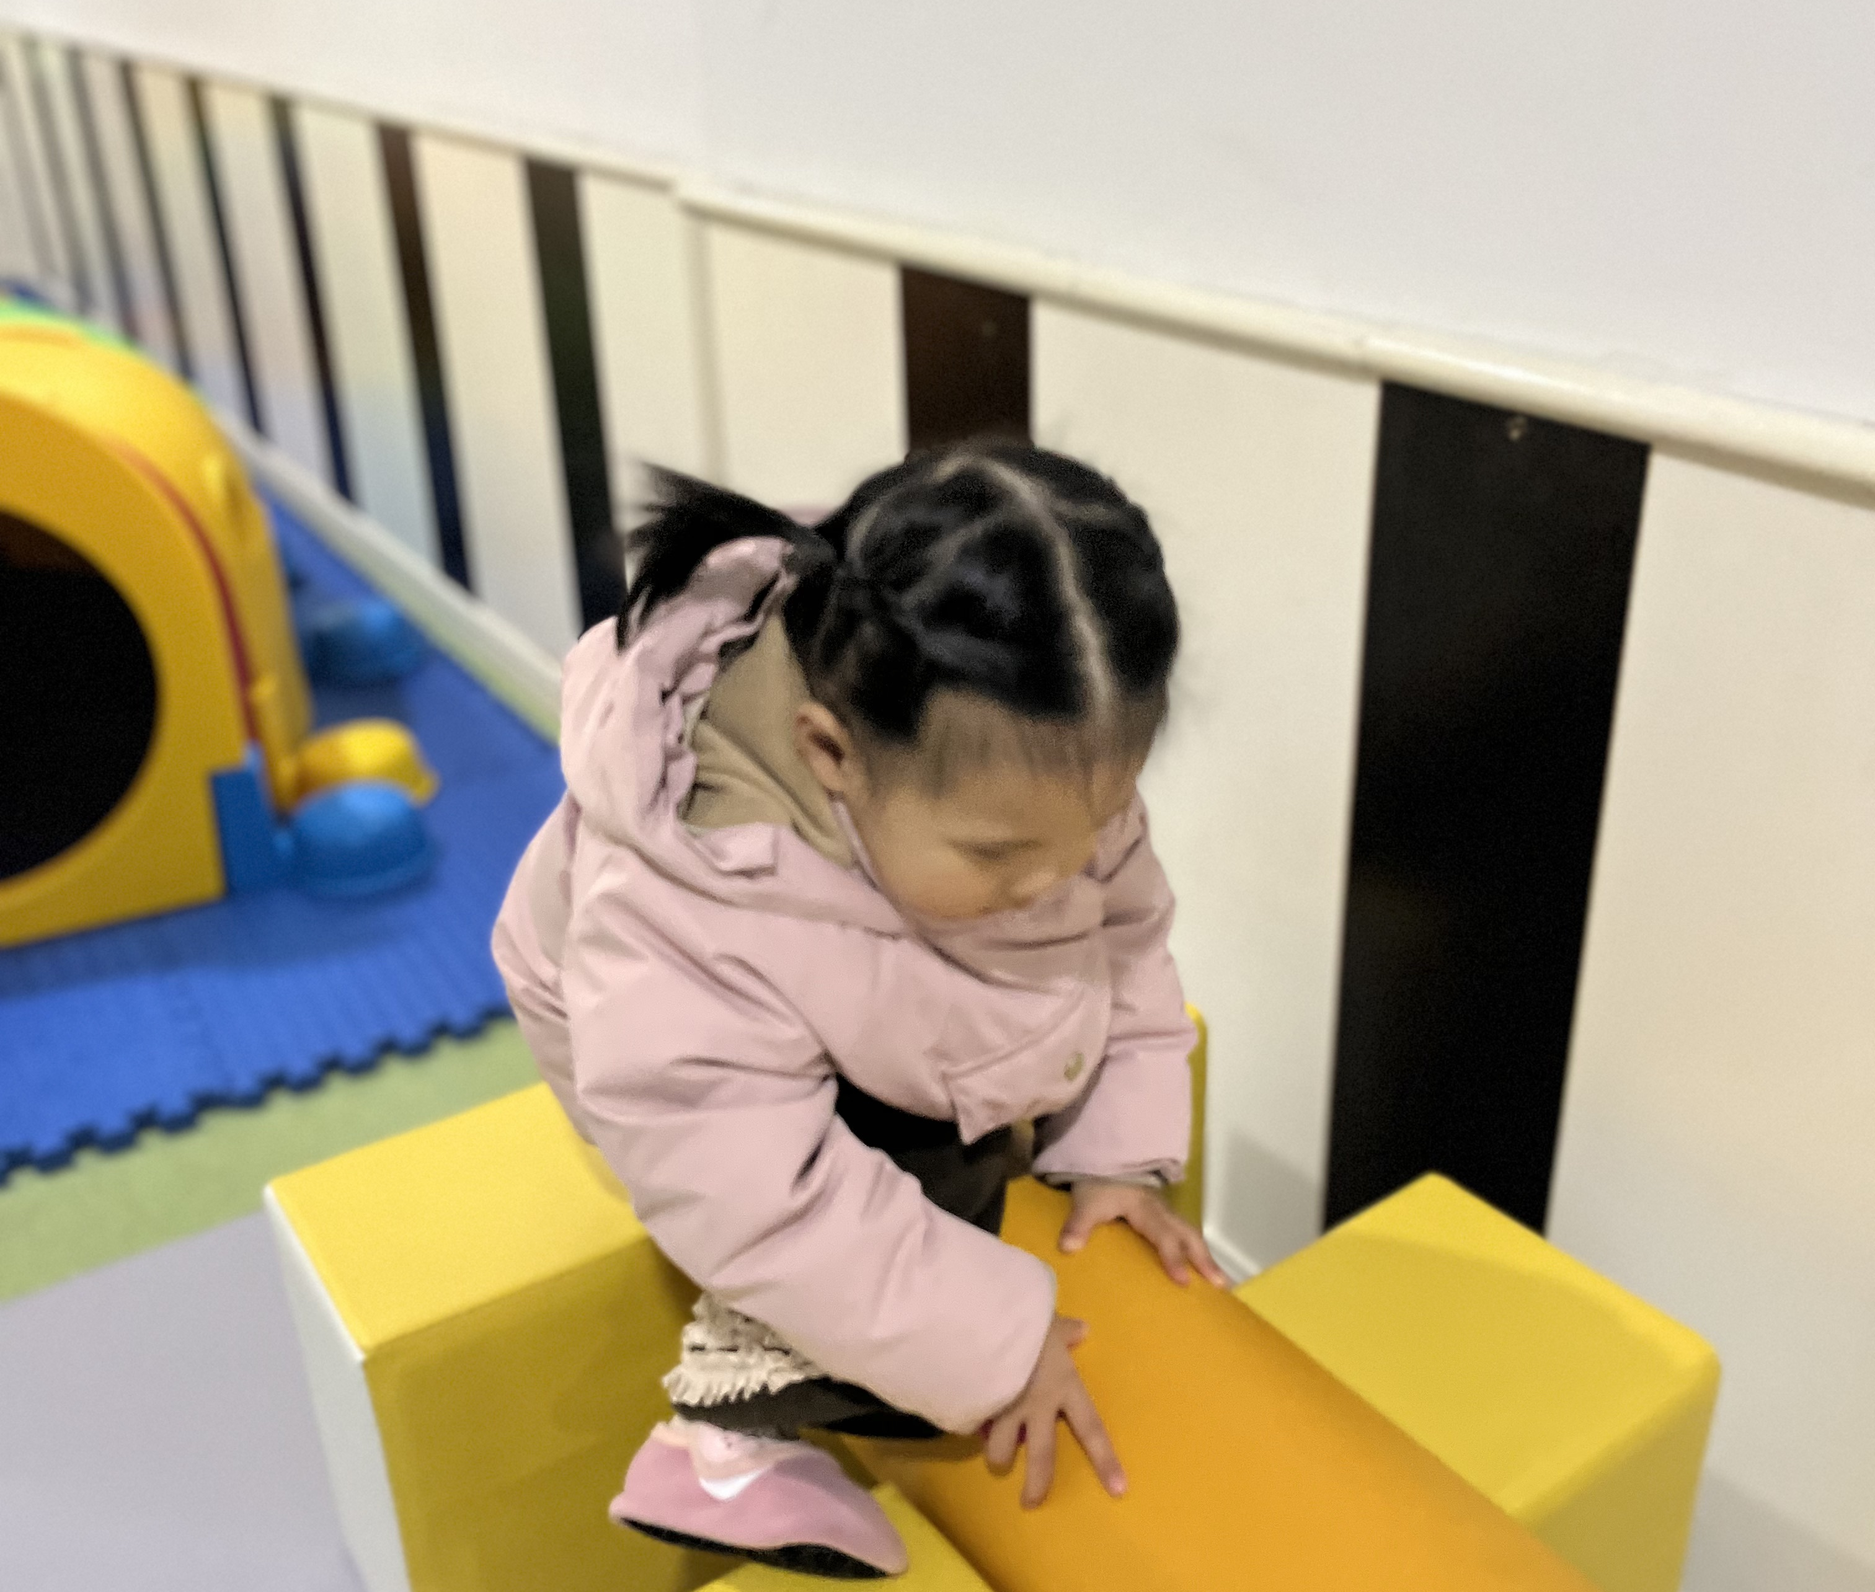 | 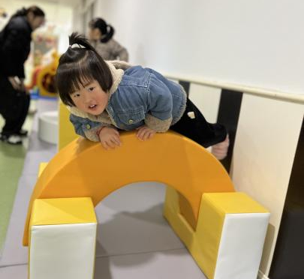 | 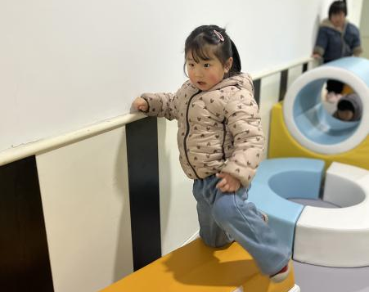
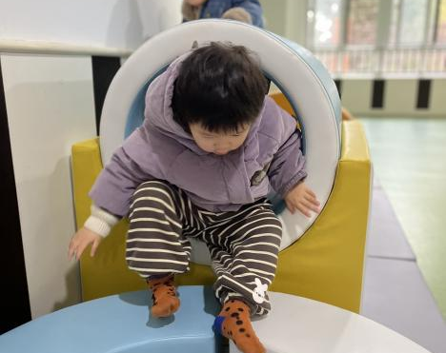 | 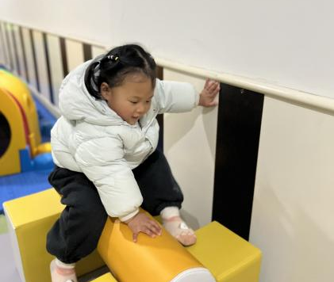
- 早点：牛奶、每日坚果、甘薯
午餐：玉米片饭、红烧排骨、干锅包菜、金花菜蛋花汤
午点：手工小馄饨
- 家园配合：
1.动态上的照片为老师的随拍，并不是所有孩子的照片都会呈现，幼儿的活动照片均上传群相册或者一起长大app，家长可自行查看哦。

